Projeto de Software de Validação de Arquivo para Ressarcimento SAT – SAP

# Arquitetura N-Tier para WebApi

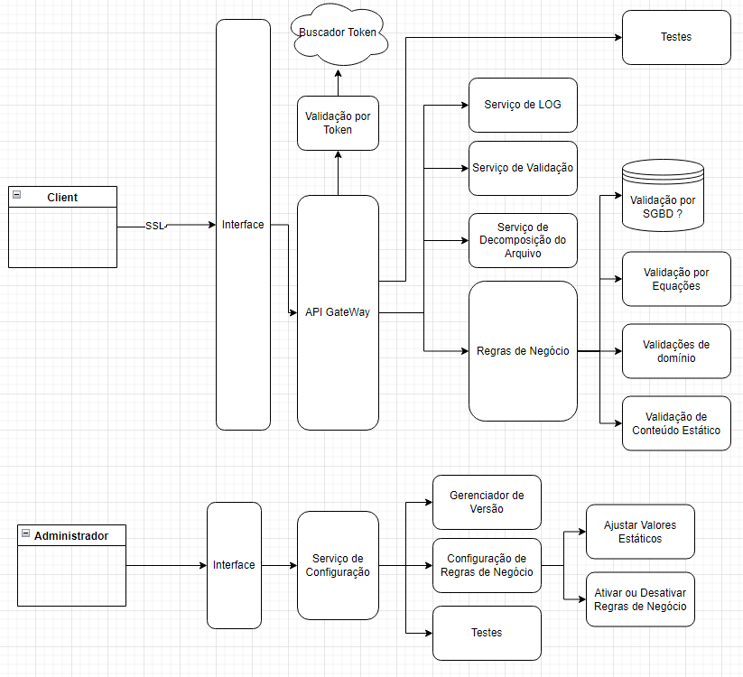

Modelo de solução para a arquitetura com base na proposta da Microsoft Docs.

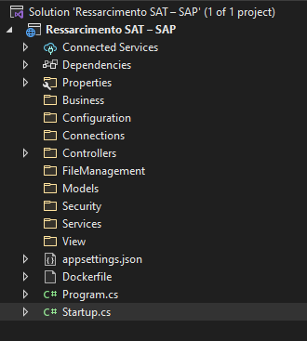

Quantidade de validações dos Campos

|  |  |
| --- | --- |
| Registro | Regras de Negocio |
| 0 | 11 |
| 1000 | 7 |
| 2000 | 51 |
| 2100 | 9 |
| 3000 | 4 |
| 4000 | 9 |
| 4100 | 4 |
| 9999 | 9 |
| TOTAL | 104 |
| Validações de domínio | 416 |
| Regras Gerais* | 14 |

*As Regras gerais são aplicadas a diversos campos e ao arquivo conforme especificado na planilha de análise.

e

Regras Gerais

Identificar o primeiro campo e validar conforme orientações de cada registro  
- Data Formato (aaaammdd)  
- Caracteres somente são aceitos pipe (|) para separar e identificas os campos e ponto para separar decimais  
- Falta do caractere "pipe" ao final do registro. Item 2.8 do Manual (pág. 04).  
- Identificar a versão - Registro 0000  
- Validar o tamanho de cada campo  
- Validar o Tipo de cada campo  
- Validar o decimal de cada campo  
- Validar a quantidade de campos identificados conforme bloco  
- Validar Obrigatoriedade de cada campo  
- Validar linha repetida  
- Campo com asterisco deve ter a quantidade exata de caractere informado  
- Caractere “pipe” inicial colocado em todos os registros do arquivo.  
- Campos com * deve-se ter o tamanho exato informado

Referências

[Arquiteturas comuns de aplicativo Web | Microsoft Docs](https://docs.microsoft.com/pt-br/dotnet/architecture/modern-web-apps-azure/common-web-application-architectures?msclkid=e593dbd7cfc811ec820a6e480db045ba)

https://docs.microsoft.com/pt-br/dotnet/architecture/modern-web-apps-azure/common-web-application-architectures?msclkid=e593dbd7cfc811ec820a6e480db045ba